**ДЕПАРТАМЕНТ ОБРАЗОВАНИЯ АДМИНИСТРАЦИИ**

**ГОРОДСКОГО ОКРУГА САМАРА**

**МУНИЦИПАЛЬНОЕ БЮДЖЕТНОЕ ОБРАЗОВАТЕЛЬНОЕ УЧРЕЖДЕНИЕ**

**ОРГАНИЗАЦИЯ ДОПОЛНИТЕЛЬНОГО**

**ПРОФЕССИОНАЛЬНОГО ОБРАЗОВАНИЯ**

**«ЦЕНТР РАЗВИТИЯ ОБРАЗОВАНИЯ ГОРОДСКОГО ОКРУГА САМАРА»**

**ИТОГОВАЯ РАБОТА**

**по итогам стажировки по теме**

**«Применение игровых технологий с детьми дошкольного возраста**

**в образовательном процессе ДОО»**

**Методическая разработка**

**«Сценарий игры «Во саду ли, в огороде»**

**4-5 лет**

**Выполнил**

**Манихина Светлана Александровна**

**Учитель-логопед МБДОУ «Детский сад №362» г.о. Самара**

**30.10.23г.**

**Самара 2023 г**

Содержание

Актуальность

Игра для детей – это сама жизнь. Это доступная форма деятельности, и средство познания окружающего мира. Игра побуждает ребенка активно действовать. Игра помогает ребенку превратить свои задатки в способности.

Дидактическая игра способствует развитию речи у ребенка. Использование логопедической игровой мозаики «Дары Фрёбеля» помогает решить коррекционно-развивающие задачи по всем направлениям речевого развития.

Разработка игры

**Технологическая карта игры по развитию связной речи**

**«Во саду ли, в огороде»**

**Цель:** развивать связную речь

**Задачи:**

Образовательные: познакомить детей с игровой логопедической мозаикой «Дары Фребеля», познакомить детей с игрой «Во саду ли, в огороде»

Развивающие: закреплять названия овощей и фруктов, закреплять обобщающие понятия (***овощи, фрукты***), классифицировать овощи и фрукты, строить простое распространенное предложение, развивать зрительное внимание, память, развивать мелкую моторику

Воспитательные: формировать умение обращаться за помощью к педагогу, договариваться со сверстниками

**Используемый материал:** игровая логопедическая мозаика «Дары Фребеля», карточки с реальными изображениями овощей и фруктов и с выложенными из мозаики, картинки тарелки и корзины

|  |  |  |  |  |  |
| --- | --- | --- | --- | --- | --- |
| **Этап игры** | **Задачи**  **этапа** | **Деятельность воспитателя** | **Деятельность воспитанников** | | **Ожидаемые результаты** |
| Мотивационно-организационный |  | Педагог предлагает рассмотреть картинки | Дети рассматривают картинки | | Дети соотносят реальные изображения с выложенными из мозаики |
| Деятельностный | Закреплять названия овощей и фруктов  Закреплять обобщающие понятия (***овощи, фрукты***)  Классифицировать овощи и фрукты  Строить простое распространенное предложение  Развивать зрительное внимание, память  Развивать мелкую моторику | 1. Педагог предлагает назвать каждый овощ на картинках и обобщающее слово  2. Педагог предлагает назвать фрукты на картинках  3. Педагог предлагает собрать фрукты в тарелку, а овощи в корзину  ***Что ты положишь на тарелку?***  ***Что ты положишь в корзину?*** | | Дети называют каждый овощ на картинках и обобщающее слово  Дети называют фрукты  Дети собирают фрукты в тарелку, а овощи в корзину  ***Я положу на тарелку…***  ***Я положу в корзину…*** | Дети соотносят реальные изображения овощей и фруктов с выложенными из мозаики  Дети выкладывают изображения фруктов и овощей из мозаики по образцу, проговаривая свои действия |
| Заключительный. Рефлексия |  | Педагог: Молодцы, какой большой урожай вы собрали | Дети делятся впечатлениями от игры | |  |

Приложения1

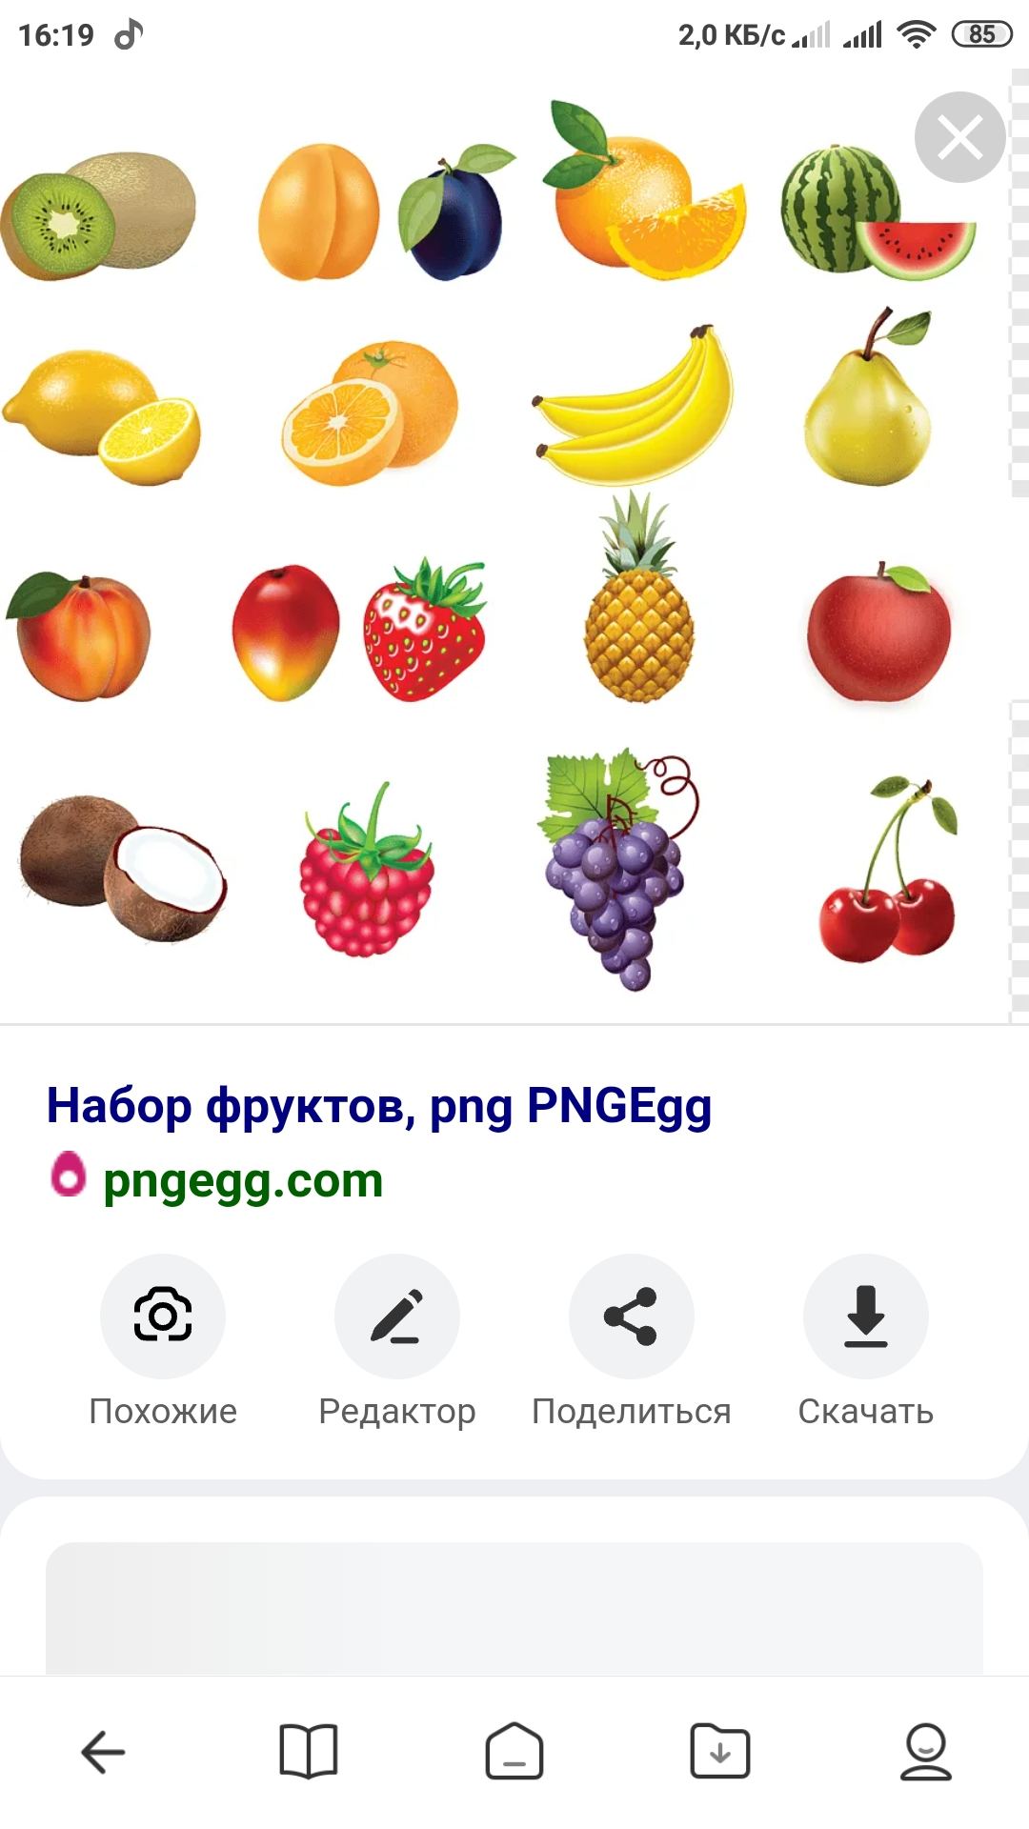







Приложения2

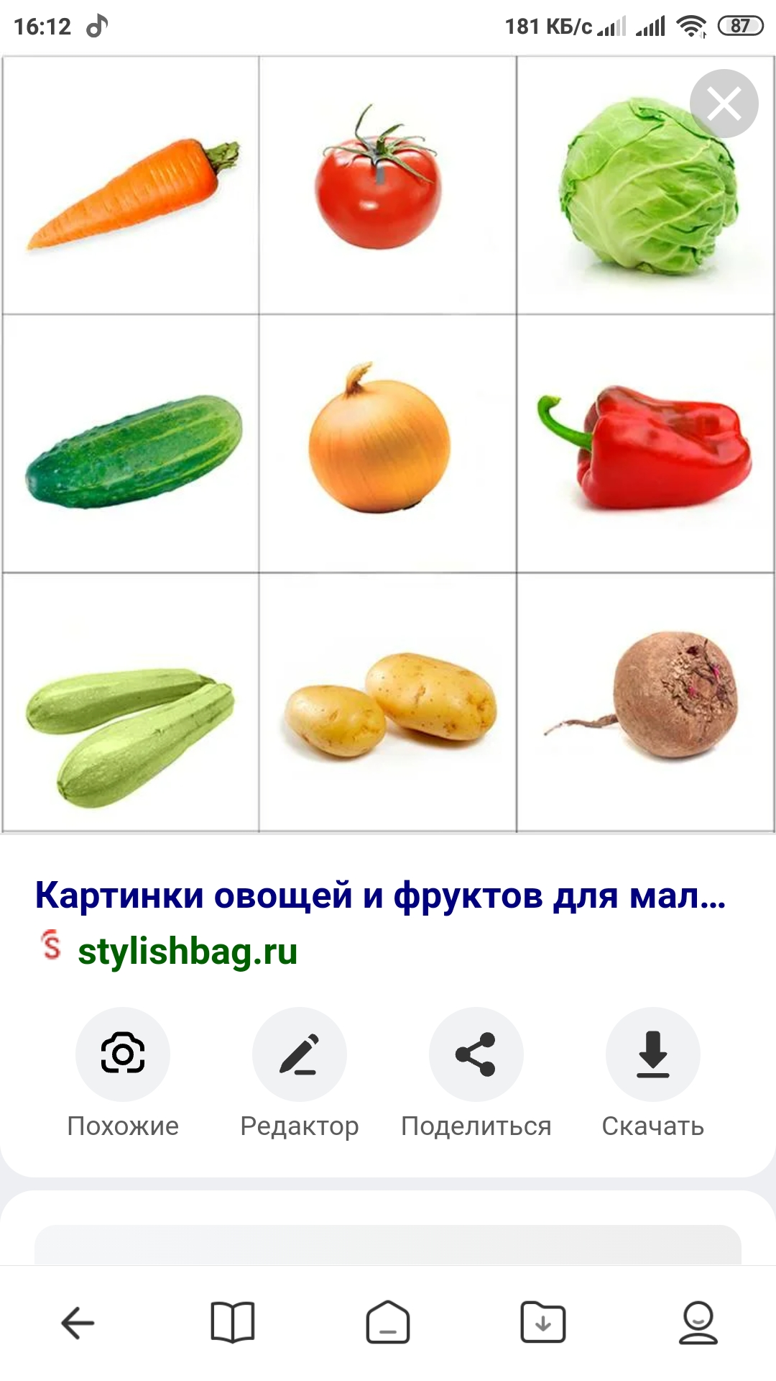







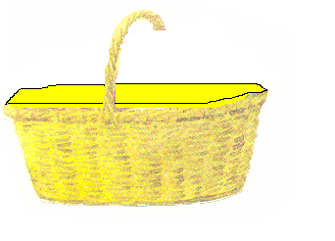 Приложения3

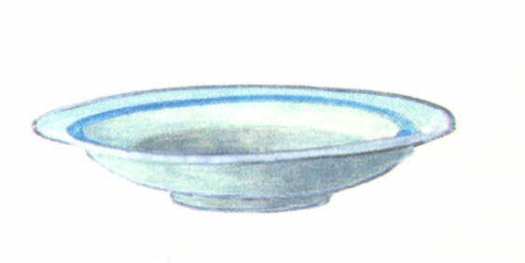

Приложения4



Список литературы

1. Н.В.Нищева Комплексная образовательная программа дошкольного образования для детей с тяжелыми нарушениями речи (общим недоразвитием речи) с 3 до 7 лет. – Спб.: ДЕТСТВО ПРЕСС, 2016
2. Н.В.Нищева Конспекты подгрупповых логопедических занятий в средней группе для детей с ОНР. – Спб.: ДЕТСТВО ПРЕСС, 2016
3. Н.В.Нищева Играйка 1. Дидактические игры для развития речи дошкольников. – Спб.: ДЕТСТВО ПРЕСС, 2013
4. Н.В.Нищева Играйка 2. Дидактические игры для развития речи дошкольников. – Спб.: ДЕТСТВО ПРЕСС, 2013
5. Н.В.Нищева Играйка 3. Дидактические игры для развития речи дошкольников. – Спб.: ДЕТСТВО ПРЕСС, 2010